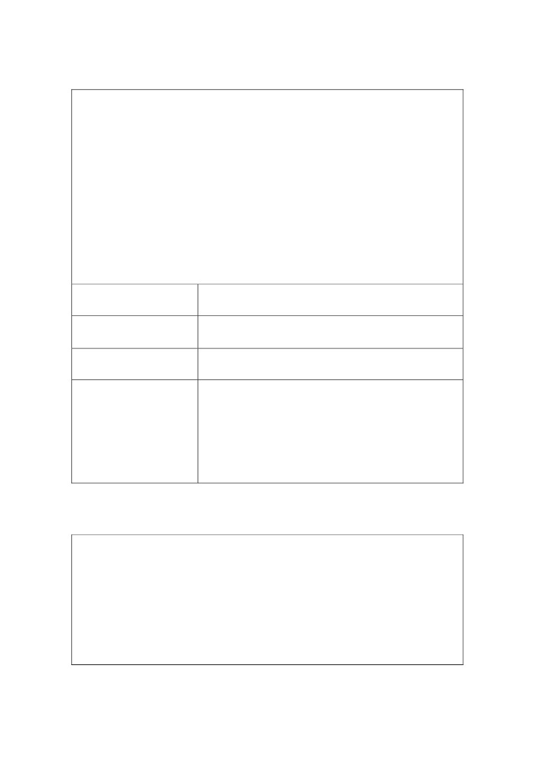
防火対象物使用開始届出書閲覧申請書
平成
飯塚地区消防組合
組合長
様
請求者 住 所
氏 名
（電話）
下記の防火対象物の使用開始届出書の閲覧を申請します。
所
名
在
地
称
㊞
年
月
日
請求の目的
受
付
欄
(注)
請求者が法人の場合、住所は事務所の所在地、氏名は名称及び代表者の氏名を記入
してください。
閲覧を代理人に委任する場合は、下記の委任状に記入してください。
委
任
状
平成
年
月
㊞
日
住 所
氏 名
私は下記の者を代理人と定め、上記閲覧の権限を委任します。
代理人 住 所
氏 名
㊞

